Среднесрочный прогноз возникновения ЧС на май 2024 года

Подготовлен на основе информации Краснодарского ЦГМС филиала ФГБУ "Северо-Кавказское УГМС", ФГБУ "СЦГМС ЧАМ", Кубанского БВУ, Государственного управления ветеринарии Краснодарского края, ФГБУН Федеральный исследовательский центр "Единая геофизическая служба Российской академии наук", ФГБУ "Гидроспецгеология" филиал "Южный региональный центр ГМСН", филиала ФГУ "Россельхозцентр" по Краснодарскому краю, Управления Федеральной службы по надзору в сфере защиты прав потребителей и благополучия человека по Краснодарскому краю

1. Прогноз природных явлений на май 2024 года.
1.1. Ориентировочный прогноз погоды по Краснодарскому краю
на май 2024 г. по данным ТЦМП ЧС:
01–10.05. Переменная облачность. Временами дождь от слабого до умеренного, в отдельные дни местами сильные дожди, ливни, град, гроза. Ветер преимущественно восточных направлений 5-10 м/с, временами порывы 12-17 м/с, в отдельных районах до 15-20 м/с. Температура воздуха ночью +8…+13°С, в первые дни декады +12…+17°С; днем +13...+18°С, местами до +20…+23°С.
11–20.05. Переменная облачность. В отдельные дни кратковременные дожди, в отдельных районах сильные дожди, гроза, град. Ветер переменных направлений 5-10 м/с, временами порывы 12-17 м/с. Температура воздуха ночью +13...+18°С, днем +23...+28°С.
21–31.05. Переменная облачность. В отдельные дни кратковременные дожди, в отдельных районах сильные дожди, гроза, град. Ветер переменных направлений 5-10 м/с, временами порывы 12-17 м/с, в отдельные дни до 20-22 м/с. Температура воздуха ночью +14...+19°С, днем +26…+31°С, с понижением в отдельные дни до +21…+26°С.
По данным вероятностного прогноза температуры и осадков на вегетационный период Гидрометцентра России: в мае 2024 года на территории Краснодарского края температура воздуха и количество осадков в мае ожидается около нормы.

1.2. Гидрологический прогноз: среднемесячный приток в мае 2024 г. в Краснодарское водохранилище ожидается ниже нормы и составит 500-600 м³/с (норма 688 м³/с), по среднемесячному стоку по ГП Армавир данные не поступили.

1.3. Прогноз опасных геологических явлений: в случае сильных продолжительных осадков и насыщения грунта влагой в мае возможна активизация экзогенных процессов на территории муниципальных образований: Абинский, Апшеронский, Белореченский, Крымский, Курганинский, Лабинский, Мостовский, Новокубанский, Отрадненский, Северский, Славянский, Темрюкский, Туапсинский, Успенский районы и гг. Анапа, Геленджик, Горячий Ключ, Новороссийск, Сочи.

1.4. Прогноз сейсмической активности: в мае возможна сейсмическая активность на территории муниципальных образований: Апшеронский, Белореченский, Выселковский, Ейский, Крымский, Курганинский, Мостовский, Новокубанский, Отрадненский, Приморско-Ахтарский, Северский, Староминский, Темрюкский, Тихорецкий, Туапсинский, Успенский, Щербиновский районы и гг. Армавир, Анапа, Геленджик, Горячий Ключ, Краснодар, Новороссийск, Сочи.

1.5. Изменений радиационной, химической и бактериологической обстановки в мае не ожидается.

2. Прогноз чрезвычайных ситуаций.
В мае за период с 1998 по 2023 год отмечалось 1299 ЧС и происшествий, из них 413 природного характера, 723 – техногенного и 163 биолого-социального. В мае преобладают чрезвычайные ситуации и происшествия техногенного характера (рисунок 1).

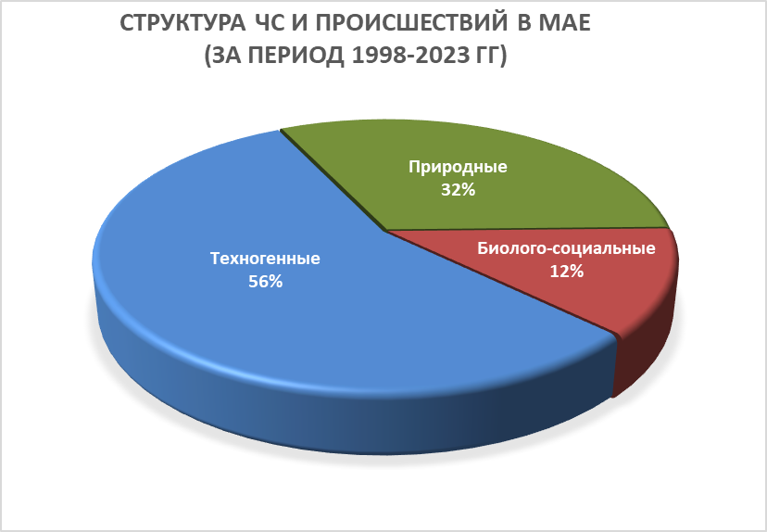
Рисунок 1. Структура ЧС и происшествий в мае (за период 1998-2023 гг.).

2.1. ЧС и происшествия природного характера.
Наибольшую угрозу в мае представляет возникновение чрезвычайных ситуаций и происшествий природного характера, источниками которых являются: КМЯ (комплекс метеорологических явлений), заморозки и паводки (рисунок 2).

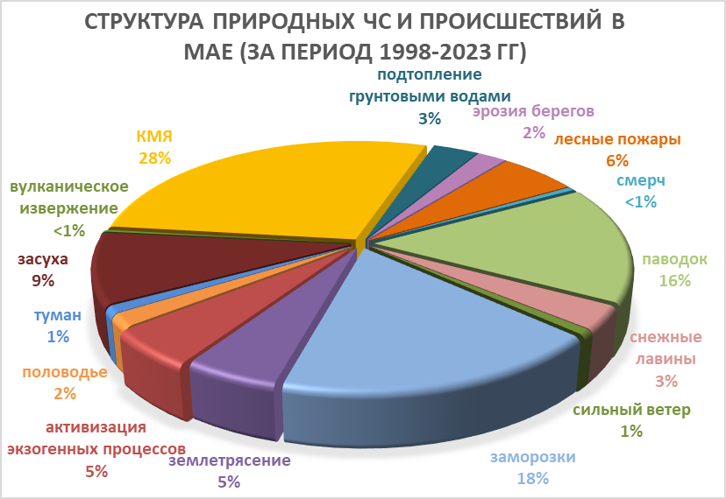
Рисунок 2. Структура природных ЧС и происшествий в мае (за период
1998-2023 гг.).

Воздействию опасных природных явлений в мае подвержена вся территория Краснодарского края, но наибольшее количество чрезвычайных ситуаций и происшествий, регистрируется на территории муниципальных образований: Кущевский, Мостовский, Туапсинский районы и гг. Геленджик, Сочи.
В мае на р. Кубань и на ее юго-восточных притоках, а также на р. Мзымта начинается процесс половодья, уровни воды в реках достигают максимальных значений. Майские дожди в период снеготаяния могут вызвать подъемы уровней воды в реках до неблагоприятных отметок (НЯ), а местами до опасных (ОЯ). Это характерно для следующих муниципальных образований: Апшеронский, Белореченский, Гулькевичский, Кавказский, Курганинский, Лабинский, Мостовский, Новокубанский, Отрадненский, Тбилисский, Успенский, Усть-Лабинский районы и гг. Армавир, Сочи.
В случае высоких притоков воды в Краснодарское водохранилище и увеличения сбросов воды до 1100 м³/с и более, в нижнем течении р. Кубань и
р. Протока может сложиться неблагоприятная обстановка, связанная с размывом дамб обвалований, затоплением территорий МО: Абинский, Калининский, Красноармейский, Крымский, Северский, Славянский, Темрюкский районы и гг. Анапа, Краснодар.
Наиболее уязвимыми территориями при прохождении дождевых паводков в мае являются: юго-западные районы (Абинский, Северский, Крымский районы и г. Горячий Ключ), юго-восточные районы (Апшеронский, Белореченский, Мостовский, Лабинский, Отрадненский районы) и Черноморское побережье (Туапсинский район и гг. Анапа, Геленджик, Новороссийск, Сочи).
Из-за увеличения водности рек и подмыва опор возможны повреждения мостов и переходов на территории муниципальных образований: Абинский, Апшеронский, Белореченский, Крымский, Красноармейский, Курганинский, Лабинский, Мостовский, Новокубанский, Отрадненский, Северский, Славянский, Туапсинский районы и гг. Горячий Ключ, Сочи.
В результате возможного выпадения сильных осадков и насыщения грунта влагой на территории муниципальных образований существует вероятность схода оползней, селей, обвалов, просадки грунта, эрозии берегов. В результате этих явлений на территории муниципальных образований: Абинский, Апшеронский, Белореченский, Крымский, Курганинский, Лабинский, Мостовский, Новокубанский, Отрадненский, Северский, Славянский, Темрюкский, Туапсинский, Успенский районы и гг. Анапа, Геленджик, Горячий Ключ, Новороссийск, Сочи возможны чрезвычайные ситуации и происшествия, связанные с перекрытием авто и ж/д дорог; повреждением опор воздушных линий связи и электропередач, мостов, газо-, водо-, нефтепроводов, объектов жизнеобеспечения; разрушением строений.
В результате комплекса метеорологических явлений (сильный дождь, шквалистое усиление ветра, крупный град, гроза) возможно возникновение на территории всех муниципальных образований чрезвычайных ситуаций и происшествий, связанных с: обрывами воздушных линий связи и электропередач, повреждением зданий, автомобилей и гибелью сельскохозяйственных культур.
В случае заморозков и засухи (в случае продолжительного засушливого периода), местами в крае существует вероятность возникновения чрезвычайных ситуаций и происшествий, связанных с повреждением и гибелью сельскохозяйственных культур и ранних косточковых растений.
При повышении температуры воздуха в мае не исключено возникновение чрезвычайных ситуаций и происшествий, связанных с лесными и ландшафтными пожарами, особенно велик риск возникновения загораний в период массового выезда на природу на майские праздники.
В мае возможна сейсмическая активность на территории муниципальных образований: Абинский, Апшеронский, Белореченский, Выселковский, Гулькевичский, Ейский, Кавказский, Крымский, Курганинский, Мостовский, Новокубанский, Отрадненский, Приморско-Ахтарский, Северский, Славянский, Староминский, Темрюкский, Тихорецкий, Туапсинский, Успенский, Щербиновский районы и гг. Армавир, Анапа, Геленджик, Горячий Ключ, Новороссийск, Сочи.

2.2. Основными источниками чрезвычайных ситуаций и происшествий техногенного характера в мае являются: обнаружение взрывоопасных предметов, крупные ДТП и крупные бытовые пожары (рисунок 3).

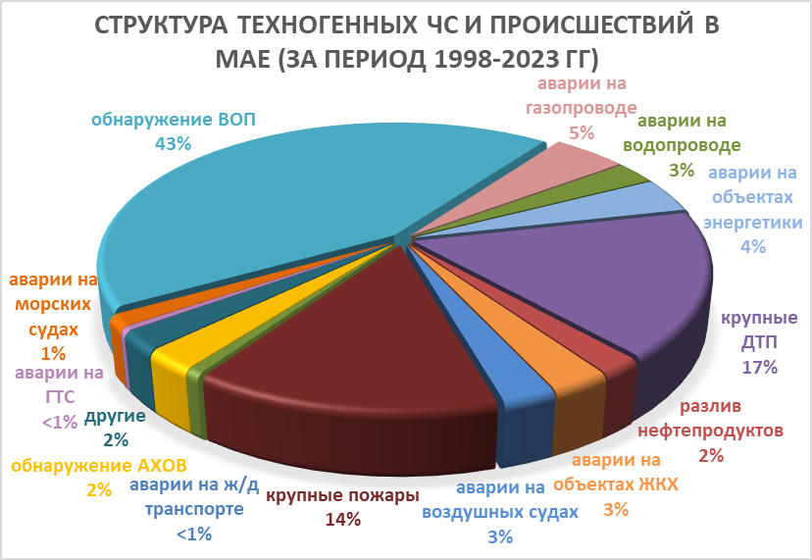
Рисунок 3. Структура техногенных ЧС и происшествий в мае (за период
1998-2023 гг.).

Наибольшее количество техногенных чрезвычайных ситуаций и происшествий, регистрируется на территории муниципальных образований: Крымский, Темрюкский, Туапсинский район и гг. Новороссийск, Краснодар, Сочи.
В мае возможно увеличение количества аварий на автомобильных дорогах, в связи с майскими праздниками, началом курортного сезона и, как следствие, увеличением потока отдыхающих на побережье Черного и Азовского морей.
Возможны аварии на авиационном, железнодорожном и морском транспорте.
В мае возможно увеличение количества аварий на объектах энергетики из-за усиления ветра.
В случае высоких температур воздуха и большой нагрузки на электрические сети возможно увеличение бытовых пожаров, отключение объектов энергетики.
Возможны террористические акты и случаи проявления экстремизма на всей территории Краснодарского края.

2.3. ЧС и происшествия биолого-социального характера.
Основными источниками чрезвычайных ситуаций и происшествий биолого-социального характера в мае являются: несчастные случаи на водных объектах (утонувшие) и происшествия, связанные с туристическими группами и отдельными людьми, заблудившимися в лесу (рисунок 4).

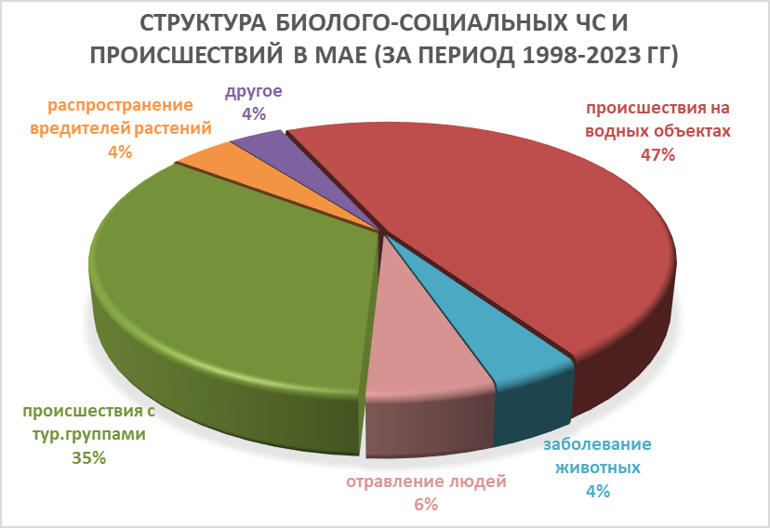
Рисунок 4. Структура биолого-социальных ЧС и происшествий в мае
(за период 1998-2023 гг.).

В связи с массовым выездом населения на период майских праздников в лесные массивы и лесополосы, выходом туристических групп, основной процент ЧС и происшествий биолого-социального характера связан с дезориентацией на местности.
В случае сложных погодных условий в горах (сильные осадки, град, активизация экзогенных процессов, подъемы уровней воды) существует вероятность несчастных случаев с туристическими группами и людьми, находящимися в горах.
В связи с повышением температуры воздуха, длительными праздниками, выездами к водоемам и чрезмерное потребление алкоголя существует вероятность возникновения несчастных случаев, связанных с гибелью людей на водных объектах края.
в связи с повышением дневной температуры воздуха продолжится распространение клещей и других переносчиков инфекционных болезней;
На территории края существует вероятность возникновения очагов заболевания АЧС.

